西勢國小 數學科 補考試卷 五年 甲班 座號：___ 姓名：__________

一、把做法和答案記下來：(每題5分，共100分)
- 如圖，果園和菜園的面積合起來是多少平方公尺？
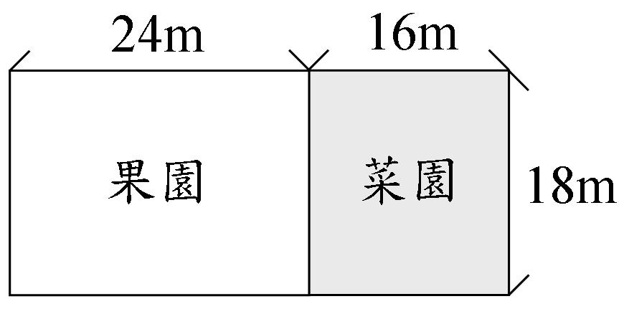
- 每瓶果汁原價34元，果汁6瓶裝特價168元，每瓶果汁比原價便宜多少元？
- 媽媽5分鐘包140個水餃，阿姨8分鐘包168個水餃，如果速度不變，媽媽每分鐘會比阿姨多包多少個？
- 姐姐一步長60公分，妹妹一步長55公分，姐姐和妹妹同時同地反方向走25步，會相距多少公分？
- 有27個同學要去露營，1碗泡麵20元，1瓶綠茶10元，每人準備1碗泡麵和1瓶綠茶當宵夜，合起來共要幾元？
- 哥哥的體重是78公斤，哥哥的體重是弟弟的3倍，妹妹的體重比弟弟多2公斤，妹妹有多重？ˉ
- 爺爺今年64歲，是姐姐年齡的4倍，10年後姐姐幾歲？
- 妹妹存了552元，如果她每天繼續存28元，存2個星期，會有多少元？
- 果汁5瓶裝特價125元，相同的果汁8瓶裝特價176元，兩種包裝的每瓶單價相差多少元？
- 全班32人要去參觀陶瓷博物館，每人要繳門票45元和車票15元，收齊後總共是多少元？
- 媽媽有908元，買水壺用掉560元，買水果用了315元，還剩多少元？
- 運動會排舞蹈隊伍，原本一排有36人，共排了25排，變換隊形後每排改為45人，一共可以排成幾排？
- 蘋果1公斤25元，芭樂1公斤35元，果汁店老闆兩種水果各買了10公斤，一共要付多少元？
- 5本筆記本賣240元，6枝鋼珠筆賣300元，買2枝鋼珠筆和3本筆記本，一共要多少元？
- 巨峰葡萄每公斤70元，小華買了9公斤，小雯買了5公斤，小華和小雯一共要付多少元？
- 誠信商店今天進貨每公斤16元的紅豆38公斤，和每公斤12元的綠豆16公斤，請問誠信商店今天進貨紅豆和綠豆共要多少元？
- 飲料一箱有24瓶，張媽媽買6箱，一共花了1728元，平均一瓶飲料要多少元？
- 國語作業簿一行有12個字，仁傑寫15行花了30分鐘，平均一分鐘寫幾個字？
- 一盒蛋捲有16根，老師買了15盒，把它們全部平分給5組小朋友，每組可以分到多少根蛋捲？
- 立強想買6個遊戲卡帶，一個卡帶320元，如果他想用8個星期存買卡帶的錢，平均一個星期要存多少元？
01《答案》720平方公尺

02《答案》6元
03《答案》7個
04《答案》2875公分
05《答案》810元
06《答案》28公斤
07《答案》26歲
08《答案》944元
09《答案》3元
10《答案》1920元
11《答案》33元
12《答案》20排
13《答案》600元
14《答案》244元
15《答案》980元
16《答案》800元
17《答案》12元
18《答案》6個字
19《答案》48根
20《答案》240元

